Міністерство освіти і науки України

Львівський національний університет імені Івана Франка

Факультет Електроніки та комп’ютерних технологій

Кафедра радіоелектронних і комп’ютерних систем

Звіт

про виконання лабораторної роботи №1

“ Структура файлової системи UNIX, основні команди, команди роботи з файлами.”

Виконав  
 студент групи ФеІ-23

Гупало Мар’ян

Перевірив

асист. Сінькевич О.О.

**4-в**

**Хід Роботи**

1. Завантажтеся в систему під вашим користувацьким ім'ям
2. 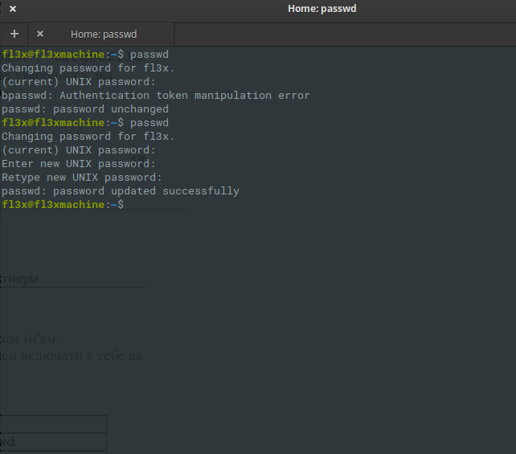Поміняйте ваш пароль. Ваш новий пароль повинен включати в себе як частину номер Вашої залікової книжки.
3. Виведіть системну дату.



1. Підрахуйте кількість рядків у файлі: /etc/passwd



1. Виведіть на екран вміст відповідного файлу.

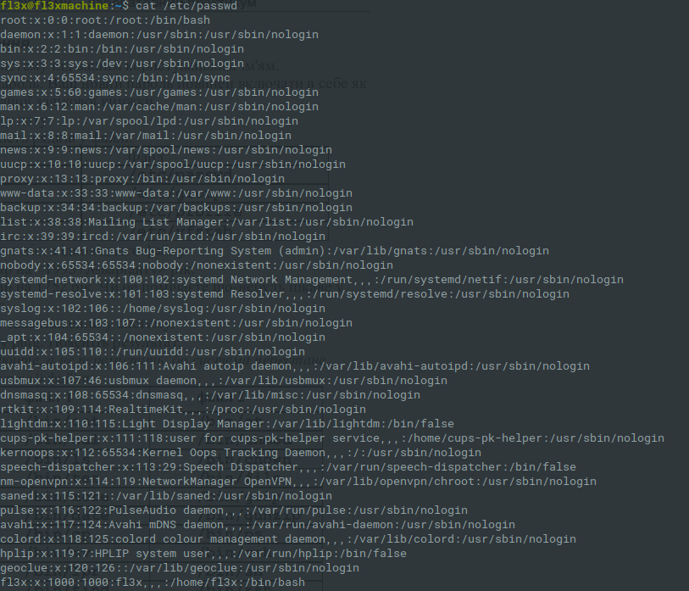

1. Виведіть календар на <1995+№варіанту> рік

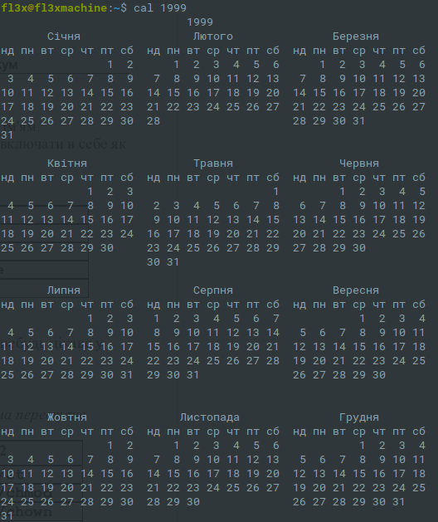

1. Виведіть календар на 1752 рік. Чи не помічаєте що-небудь цікаве у вересні? Поясніть.

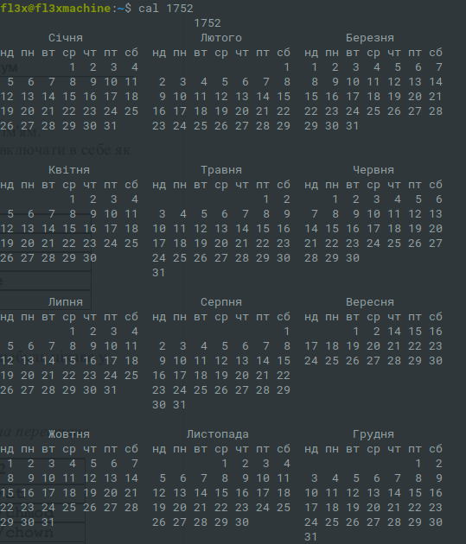

(Перехід від юліанського до григоріанського календаря)

1. Визначте, хто ще завантажений у систему.



1. Наберіть команду ping. Поясніть результат.

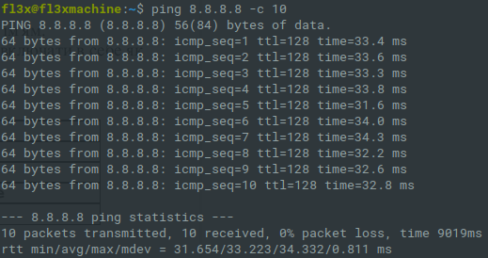

1. Скопіюйте (скопіюйте, а не перемістіть, бо система перестане працювати коректно!) файли: /bin/tee /bin/chown

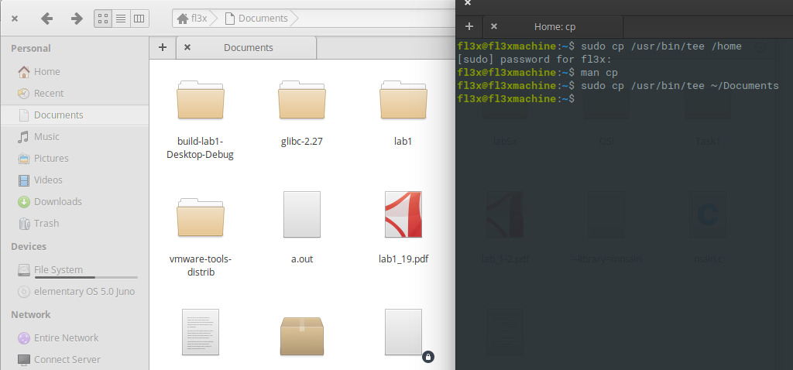

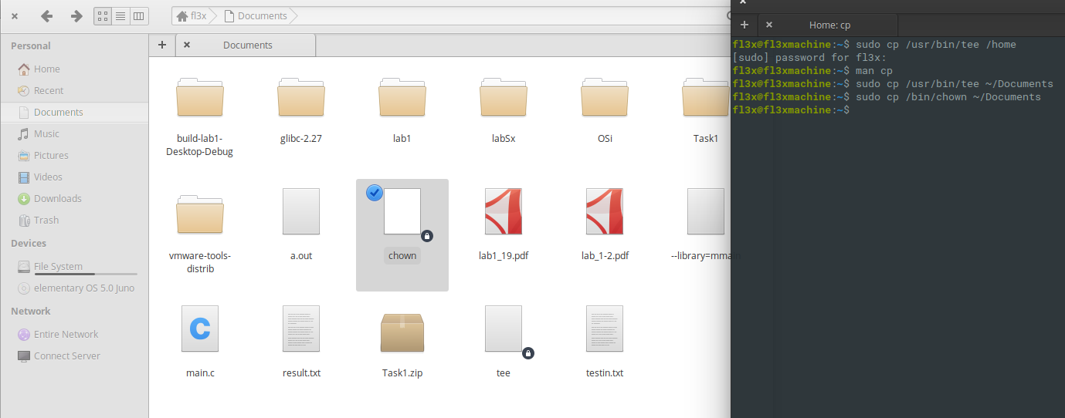

1. Створіть каталог lab_1 .

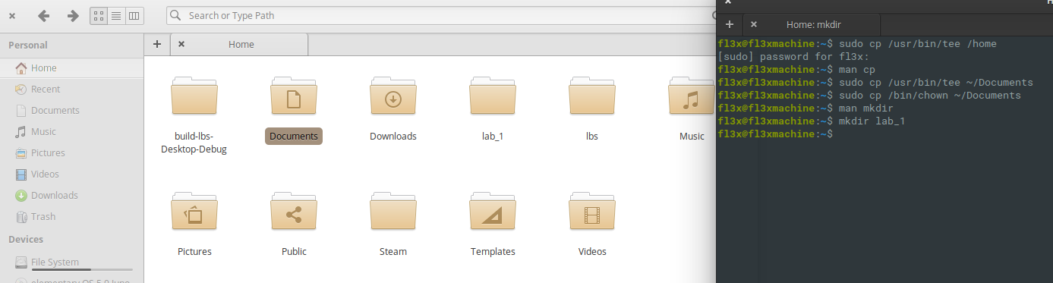

1. Скопіюйте в нього з вашого домашнього каталогу копію файлу 1, яку ви отримали в п.10, під ім'ям my_<ім’я файлу 1> . Перемістіть в цей каталог з вашого домашнього каталогу копію файлу 2, яку ви отримали в п.10, перейменувавши його при цьому в my_<ім’я вихідного файлу 2> . За ім’я вихідного файлу слід брати саме ім’я файлу, без імен каталогів і шляху до файлу (інакше символ "/" буде проінтерпретований операційною системою зовсім не так, як Ви очікуєте).

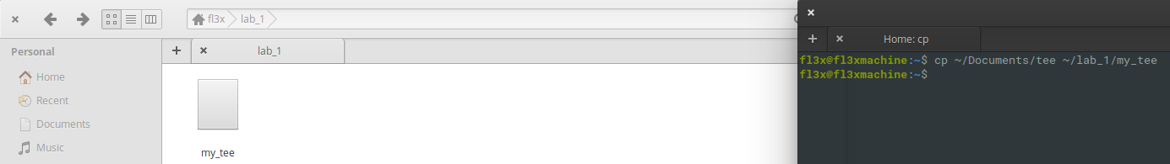

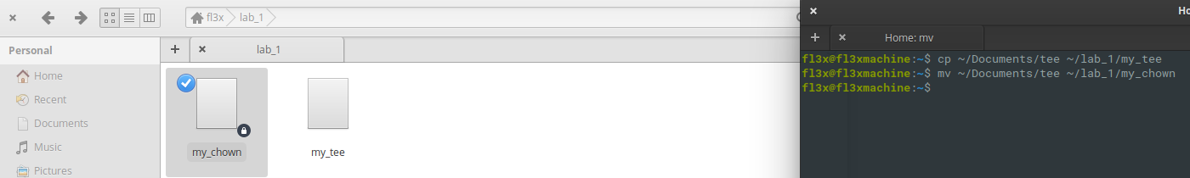

1. Перейдіть у свій домашній каталог і переконайтеся в тому, що все зроблено правильно.

 

1. Створіть каталог lab_1_<№варіанту> і перейдіть в нього
2. Скопіюйте в каталог lab_1_<№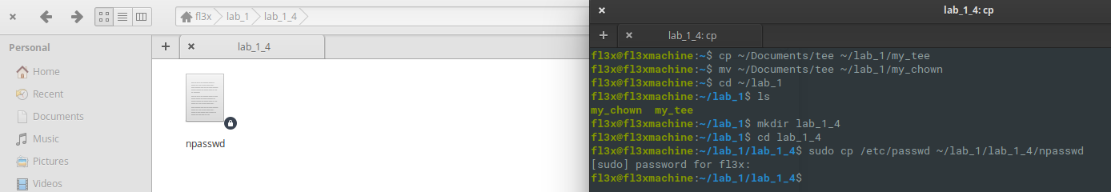варіанту> файл з п.4 під ім'ям n<ім’я вихідного файлу>
3. За допомогою команд cat і more перегляньте його вміст.

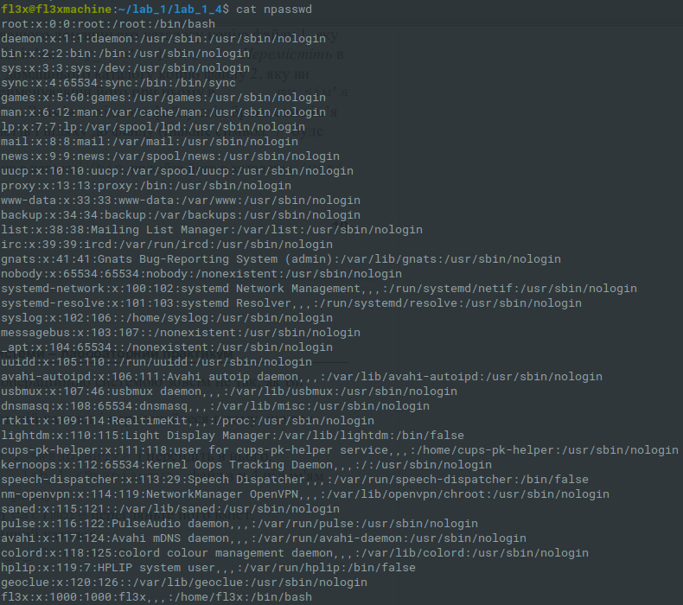

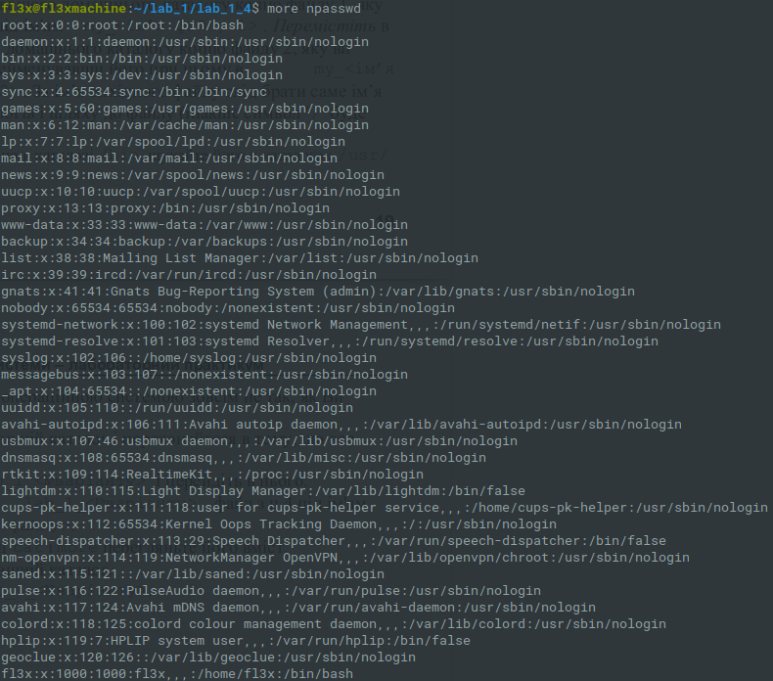

1. Перейдіть у свій домашній каталог.



1. Видаліть каталог lab_1_<№варіанту>



**Висновок:** на даній лабораторній роботі я навчився користуватись основними командами unix-терміналу, створювати папки, копіювати файли, переглядати вміст фалів та тек, змінювати пароль.